（様式８）
令和 年 月 日

福島商工会議所会頭 殿

住所
事業所名
代表者役職名
代表者氏名

令和元年度ふるさとエール補助金に係る補助金請求書

ふるさとエール補助金交付要綱に基づき、補助金を下記の通り請求します。

記
１．請求金額
※「（様式７）補助金確の確定通知書」の「(3)補助金確定額」を記入下さい。
単位は円とし、算用数字を用いて下さい。

円

２．補助金振込先

振込先金融機関
金融機関コード
本支店名
支店番号
預金種別
口座番号
口座名義のカタカナ

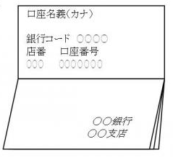
３．添付書類
「２．補助金振込先」に記載した預金通帳の
表紙裏面の見開きページをコピーし添付
して下さい。（コピーサイズ：Ａ４）

